

UNIVERSIDADE FEDERAL DO AMAZONAS

FACULDADE DE TECNOLOGIA

DEPARTAMENTO DE ELETRICIDADE

CONTROLE E SERVOMECANISMO I

Simulação da 1ª e 2ª Listas de Exercícios

Alunos: Anderson Vinícius Corrêa de Oliveira 20110224

Gabriel Rebelo Guerreiro 20210292

Trabalho de aproveitamento para a disciplina Controle e Servo Mecanismo I, ministrada pelo Professor Valdir Sampaio, no primeiro período de 2005, na Universidade Federal do Amazonas.

MANAUS – AM
JUNHO/2005

ÍNDICE

2ª LISTA:
Questão 1 | 4
Questão 2 | 8
Questão 3 | 12
Questão 4 | 15

3ª LISTA:

Questão 1 | 4
Questão 2 | 8
Questão 3 | 12
Questão 4 | 15
Questão 5 | 20

2ª LISTA

Para as questões a seguir, projete o controlador usando o Matlab, e simule usando o simulink. Apresente cálculos, simulações, root lócus e interprete os resultados obtidos:

_____________________________________________________________________________
Questão

No diagrama de blocos abaixo, 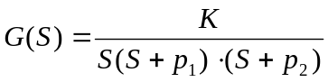

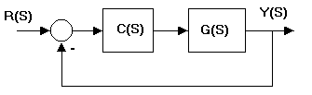
Projete um controlador PD para obter erro de regime ao degrau igual a zero, 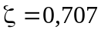 e 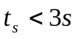. Simule o sistema para 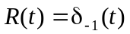 e comente os resultados.

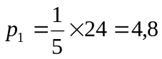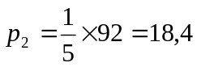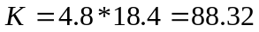

Controlador PD:
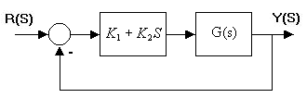
Logo:
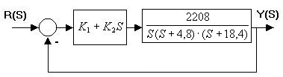mudar o K

1º Root Locus:

para 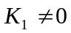 e 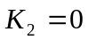

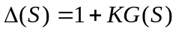

>> G1=tf([88.32],[1 23.2 88.32 0])
K1 = 1.74

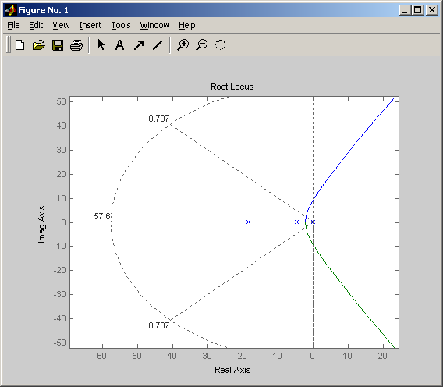

K2= 0.145 wn=2.96 ts=1.43 <3
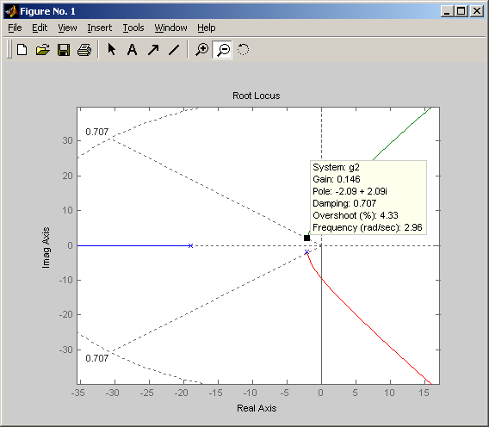

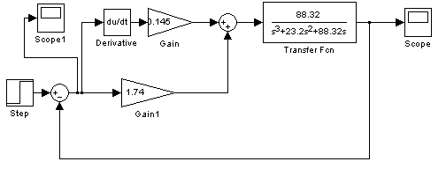

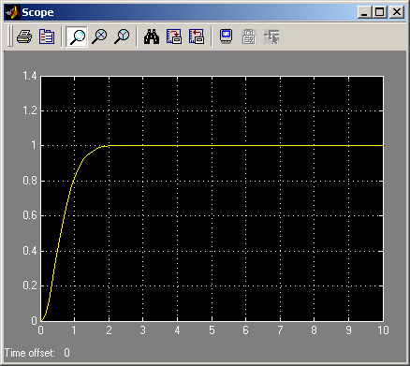
_____________________________________________________________________________
- Questão

>> num1=[5 24];
>> den1=[1 13.6 26 0];
>> g1=tf(num1,den1)

Transfer function:
5 s + 24
-----------------------
s^3 + 13.6 s^2 + 0.26 s

>>
2º root locus
para K <> 0 T<>0 a=0

_____________________________________________________________________________
- Questão

_____________________________________________________________________________
- Questão
>> num=[10 2.5];
>> den=[1 41.6 426.88 0];
>> g=tf(num,den)
Transfer function:
10 s + 2.5
------------------------
s^3 + 41.6 s^2 + 426.9 s

>> rlocus(g)
>> sgrid(0.707,0)

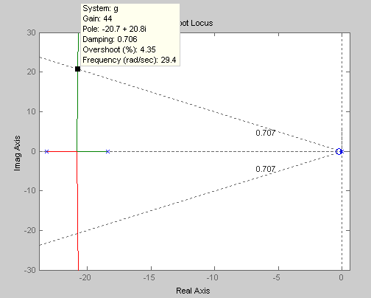

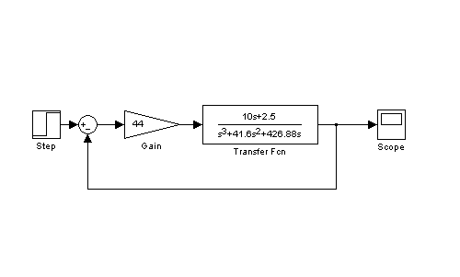
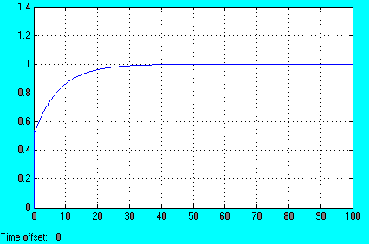

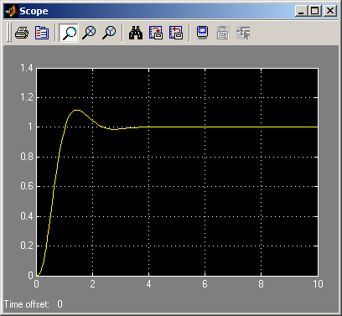

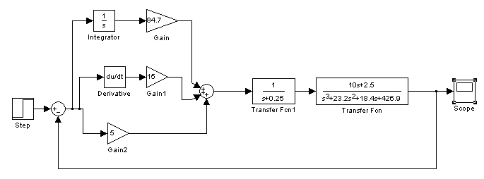

To get started, select "MATLAB Help" from the Help menu.

>> de
den=[1 23.2 18.4 426.88];
gs=tf(num,den)

Transfer function:
10 s + 2.5
-------------------------------
s^3 + 23.2 s^2 + 18.4 s + 426.9

>> rlocus(gs)
>> sgrid(0.707,0)

FOI ESCOLHIDO UM Kp=5

>> num2=[10 0];
>> den2=[1 23.2 18.4 476.9];
>> g2=tf(num2,den2)

Transfer function:
10 s
-------------------------------
s^3 + 23.2 s^2 + 18.4 s + 476.9

>> rlocus(g2)
>> sgrid(0.707,0)
FOI ESCOLHIDO UM Kd=15

>> num3=[10];
>> den3=[1 23.2 168.4 576.9 0];
>> g3=tf(num3,den3)

Transfer function:
10
------------------------------------
s^4 + 23.2 s^3 + 168.4 s^2 + 576.9 s

>> rlocus(g3)
>> sgrid(0.707,0)
>>
FOI ESCOLHIDO UM VALOR DE Ki=84.7
Kp
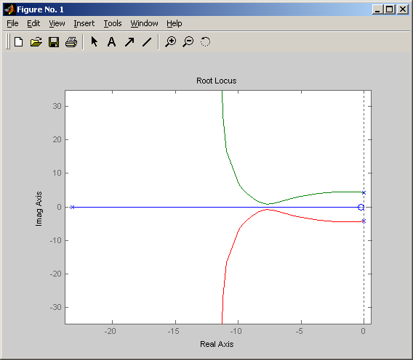
Kd
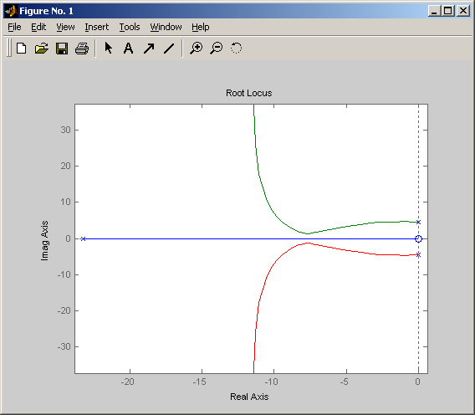

Ki
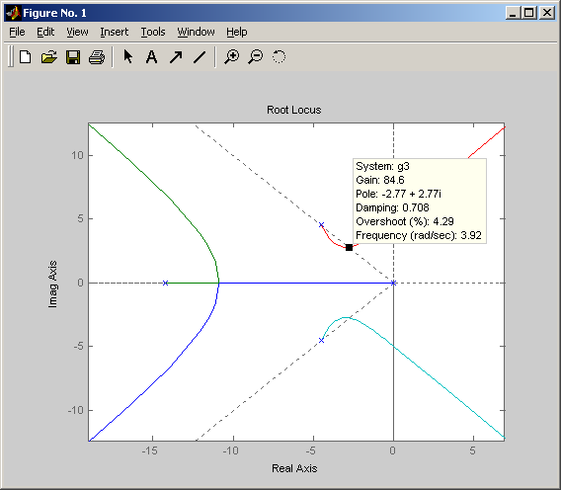

qualquer de valor nulo. O gráfico, então, depende da condição inicial deixada no sistema.

